Муниципальное автономное дошкольное образовательное учреждение детский сад «Ромашка»

Отчет о проделанной работе
по акции: «Засветись»
в младшей группе «Сказка»

Отчет составила:
воспитатела
Бодеева А.А.

с.Вад
Паспорт проекта «Засветись»
по профилактики дорожно-транспортного травматизма.
Проект рассчитан | 2 недели (краткосрочный)
Целевая аудитория | Воспитанники младшей группы, родители.
Тип проекта | Информационно - творческий.
Проблема, на решение которой направлен проект | Отсутствие знаний воспитанников и родителей о необходимости светоотражающих элементов на одежде в темное время суток.
Цель проекта | Формирование первоначальных знаний воспитанников о безопасности на дороге. Ведение просветительско-информационной работы среди родителей (законны представителей) .
Задачи проекта | - Расширять представления родителей (законных представителей) о дорожно-транспортном травматизма;  - Формировать знание родителей (законных представителей) о значимости светоотражающий элементов на одежде ребенка в темное время суток ;  - Объяснить значение использования светоотражающих значков (фликеров) воспитанникам;  - Дать первоначальные знания воспитанникам о правилах дорожного движения;  - Расширять словарный запас воспитанников по теме;  - Формировать навык совместного творчества воспитанников и родителей (законных представителей)  - Создание положительной эмоциональной среды общения между детьми, родителями и педагогами.
Сроки и этапы реализации проекта | С 15 октября по 25октября 2019г.  Этапы: 1-подготовительный этап (постановка цели и задач проекта, подбор литературы информирования родителей (законных представителей));  2- организующий этап (составления плана работы по теме, разработка занятий, бесед, консультирование родителей по работе с воспитанниками по данной теме);  3- формирующий этап  (проведения комплекса мероприятий)  4- итоговый (оформление фотовыставки «Засветись», публикация в интернет ресурсах)
Ресурсное обеспечение реализации проекта | Мультимедийная установка, ноутбук, папка-передвижка «Азбука безопасности» и «Профилактика ДТП»; игрушка-медведь, воздушные шары, угощения, книги с иллюстрациями о ПДД, подбор иллюстраций «Дети и дорога»; серия мультфильмов «Смешарики»(Азбука безопасности); видеоролик «Фликеры»; презентация: «Фликеры своими руками»; набор фликеров.
Ожидаемые результаты | Обогащенные знания детей о безопасности;  Осознание родителями (законными представителями) необходимости светоотражающих элементов на одежде детей.
Пути отслеживания результатов проекта | Создания фотоальбома «Засветись. Наши дети», акция по распространению фликеров «Знак безопасности на одежде ребенка», стенгазета «Засветись».
Формы работы | 1.иллюстративно – наглядный материал.  2. творческая мастерская, выставка  3. дидактические, подвижные, игры  4. беседы, чтение художественной литературы,  5. ИКТ  6.Совместная творческая мастерская с воспитанниками и родителями (законными представителями).
Аннотация проекта | Трудно найти человека, который бы не знал о важности сохранения своей жизни и, конечно же, жизни своего ребенка. Это понятно взрослому человеку. А вот ребенку порой трудно осознавать значимость элементарных вещей. Поэтому мы, педагоги и родители, должны помочь маленькому человеку разобраться в этих понятиях, направлять его для соблюдения элементарных правил безопасности Развития знаний воспитанников о окружающим мире, правил безопасности, умение пользоваться правилами безопасности на дороге, а так же необходимость ведения просветительской работы в области Д.Т.Т. среди родителей, привело к разработке и воплощения в жизнь проекта «Засветись» по профилактики дорожно-транспортного травматизма.  Был разработан план и проведен комплекс мероприятий: 1.Чтение художественной литературы «Светофорчик и дорога»  2.Просмотр иллюстраций «Дети и дорога».  3.Просмотр мультфильмов «Азбука безопасности» (из серии «Смешарики»);  4. Папка-передвижка «Азбука безопасности» и «Профилактика ДТП»  5.Родительское собрание «Знак безопасности на одежде ребенка».  6.ООД: «Светофор Светофорович в гостя у ребят».  7.Акция по распространению фликеров.  .Фотовыстовка «Засветись»

Приложения.
1.Чтение художественной литературы «Светофорчик и дорога»
Цель: ознакомление дошкольников с правилами поведения на дороге по средствам чтения художественной литературы.
Ход занятия:
1)Появление помощника дороги. 2) Чтение книги «Светофорчик и дорога»
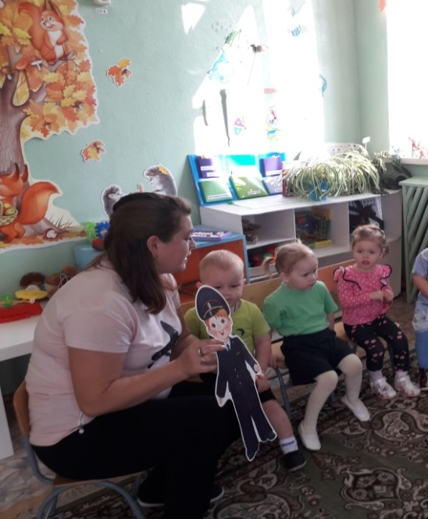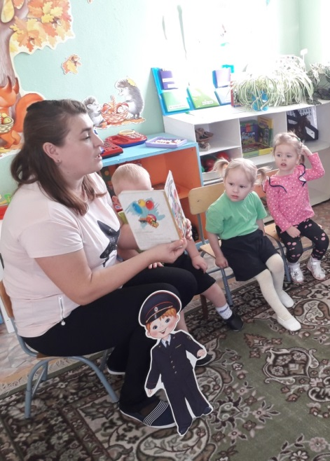
2. Проведение дидактических игр
- «Сигнал светофора». Цель: формировать первоначальные знания действий по сигналу светофора.
- «Мы едем, едем, едем…». Цель: формировать первоначальные навыки поведения у дороги, в транспортном средстве.
3. Информационно-наглядная работа
Папка-передвижка «Азбука безопасности» и «Профилактика ДТП
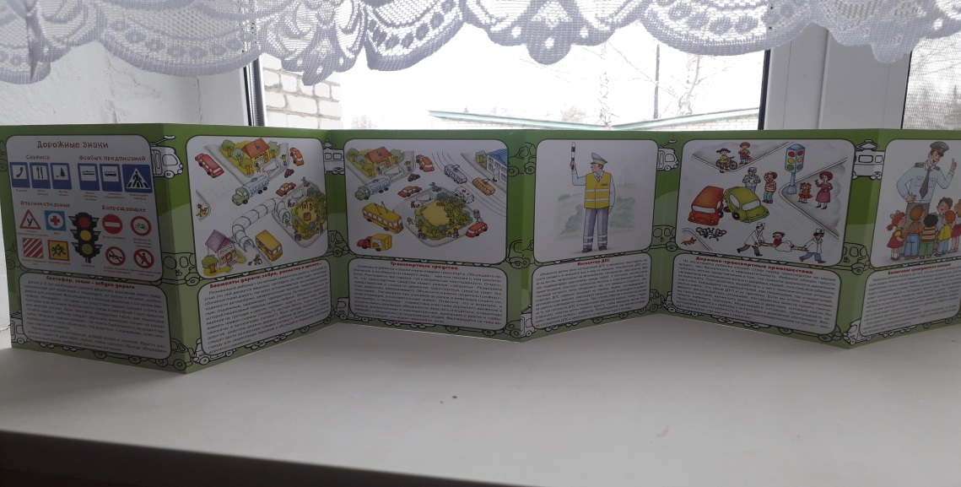
4. Родительское собрание : «Знак безопасности на одежде ребенка».
Цель:Ведение просветительско-информационной работы среди родителей (законны представителей).
Ход мероприятия:
- просмотр видеоролика о «Фликера»
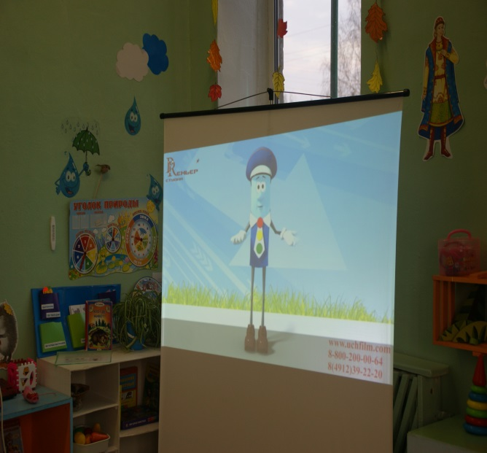

-

- обсуждение необходимости светоотражающих элементов на одежде.

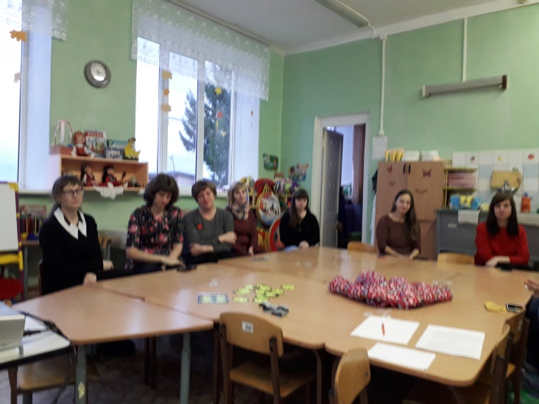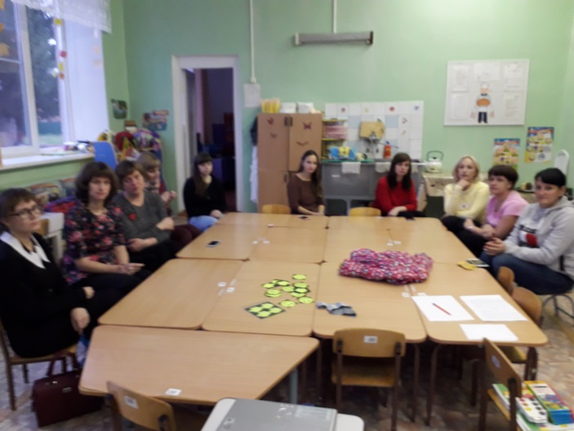

5. ООД: «Светофор Светофорович в гостя у ребят»
Цель: Формирование первоначальных знаний воспитанников о безопасности на дороге.
Оборудование: мультимедийная установка, набор светоотражающих элементов, фонарик, светофор.
Ход занятия:
-появления Светофор Светофоровича
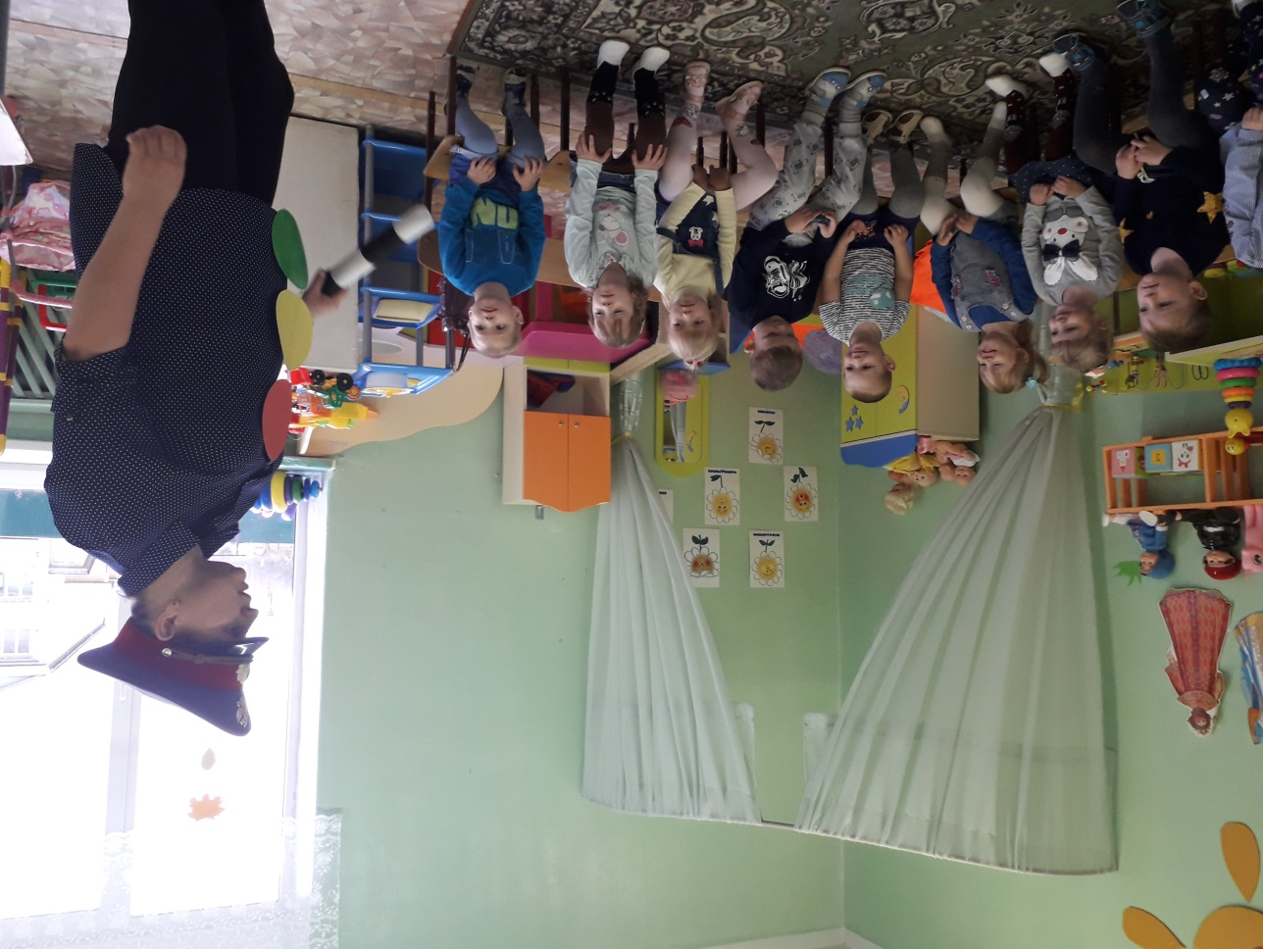
- просматривание видеоролика «Фликеры»
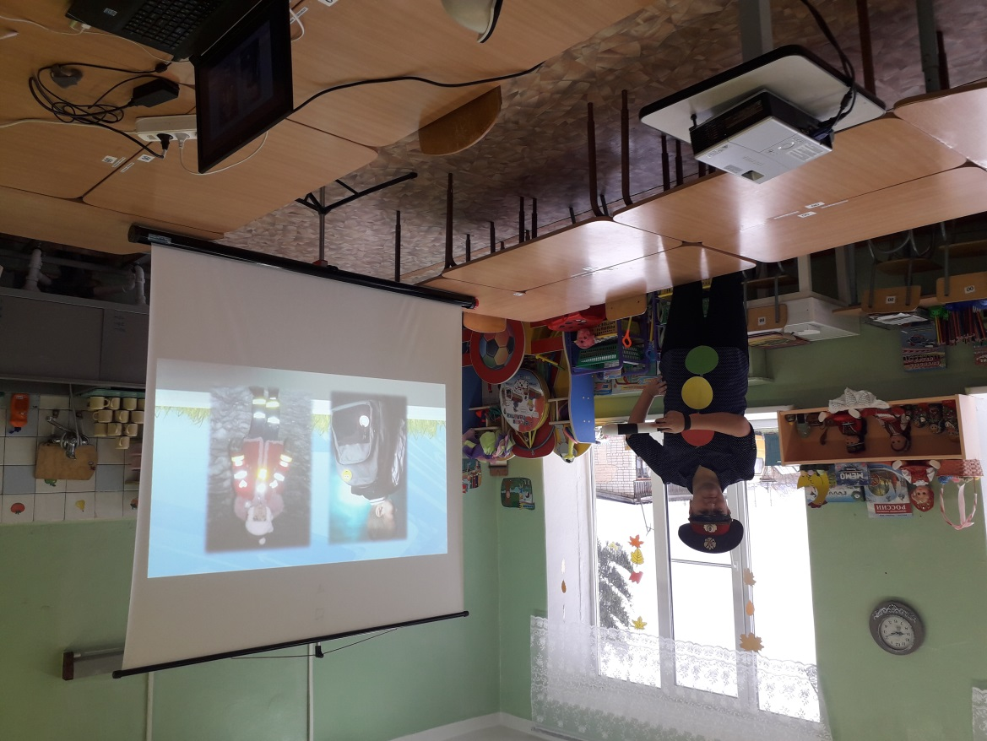

- объяснение и рассматривания фликеров.
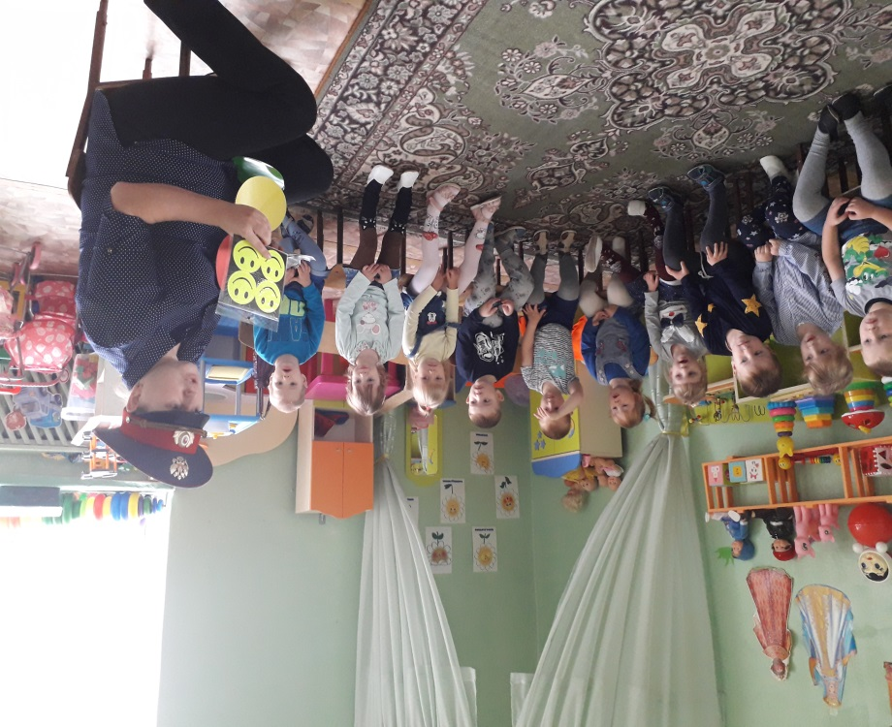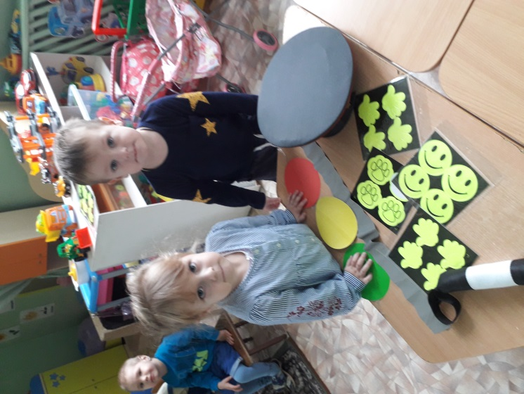

--
- экспериментирование «Яркий значок»
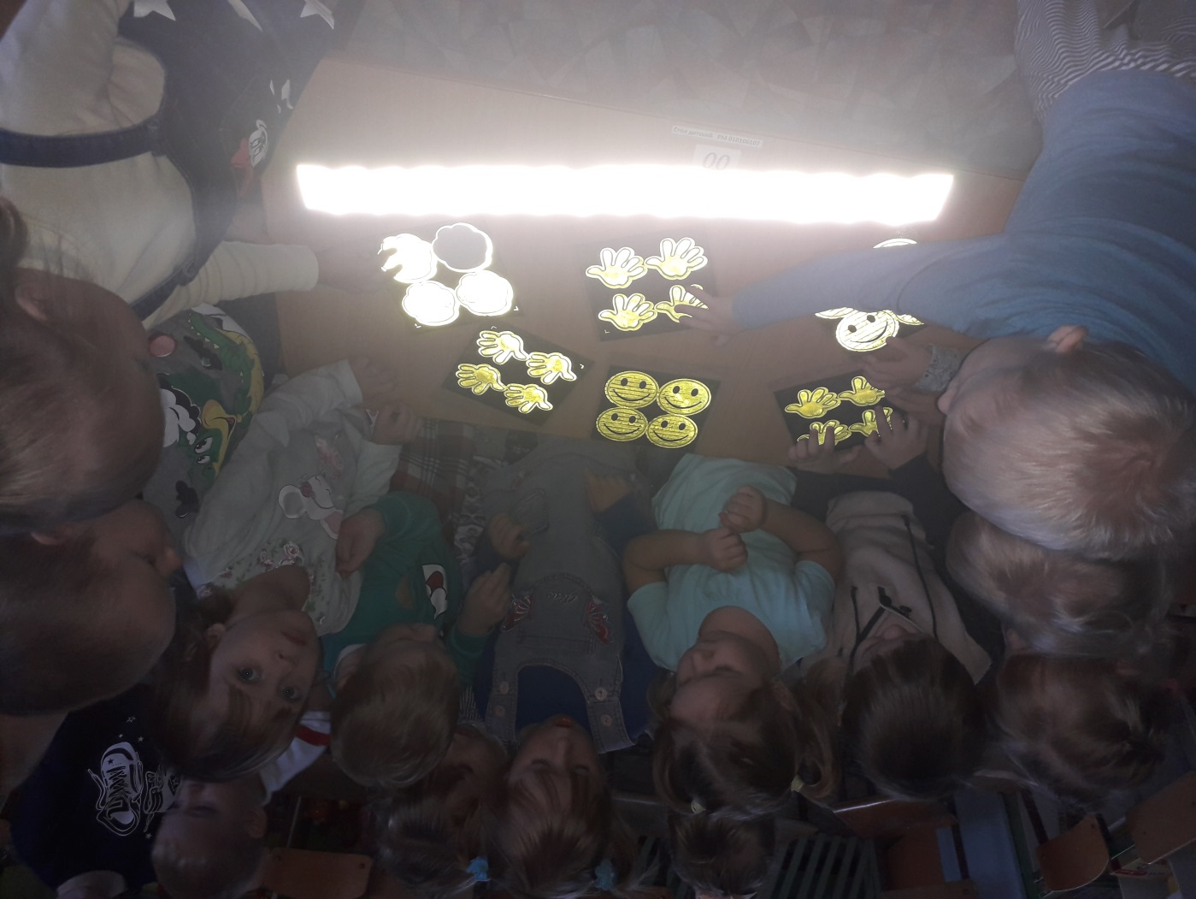

- и фото на память
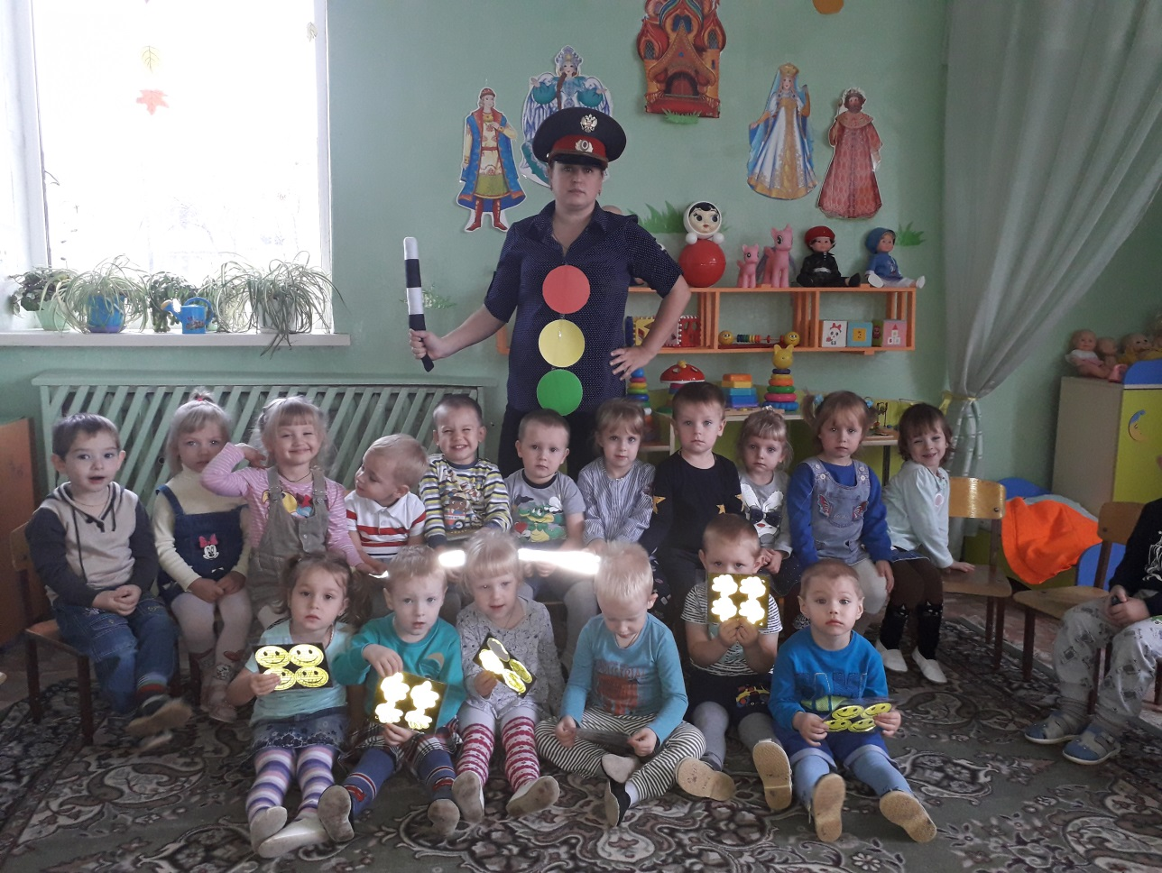
6. Акция по распространению фликеров.
